编号：【*】

房屋租赁合同

签署地：【山东省济南市历下区】

目录
第1条 定义 3
第2条 租赁标的物 4
第3条 租赁期 4
第4条 租赁标的物的交付 5
第5条 租赁标的物的装修 5
第6条 租金 6
第7条 付款方式 6
第8条 保险 7
第9条 转租、转让及交换 7
第10条 甲方的义务 7
第11条 乙方的义务 8
第12条 租赁标的物的返还 9
第13条 保密 9
第14条 违约责任 10
第15条 合同的解除与终止 12
第16条 不可抗力及免责 13
第17条 通知与送达 14
第18条 争议解决 15
第19条 附则 15

房 屋 租 赁 合 同

甲方合同编号：【 】
乙方合同编号：【 】

本合同由以下双方签订：
甲方（出租人）：济南东泰热力有限公司
统一社会信用代码：
法定代表人（负责人）：
授权代表（如有）：
注册地址：山东省济南市历城区工业北路172号10栋二层西首
联系电话：0531-85682085

乙方（承租人）：
统一社会信用代码：
法定代表人（负责人）：
授权代表（如有）：
注册地址：
联系电话：

甲方、乙方以下单称“一方”，合称“双方”。

鉴于：
1.甲方是一家依据中国法律依法成立、有效存续的有限责任公司。主要从事城市供热，余热综合利用，供热设施建设与维护，热力技术开发，供热技术咨询服务等。
2.乙方是一家依据中国法律依法成立、有效存续的公司。主要从事 。
3.甲方是位于济南市历下区解放东路的【解放东路隔压站三楼部分办公室】、济南市历下区龙鼎大道的【龙洞片区升压站整个地上一层及院区】的产权人，持有龙洞片区升压站《不动产权登记证》证号为：（37026269660）、解放东路隔压站《不动产权登记证》证号为：（37013009970）。
4.乙方有意承租甲方所有的【解放东路隔压站三楼部分办公室】、济南市历下区龙鼎大道的【龙洞片区升压站办公区域及院区】的部分租赁单元，作为办公使用。
5.其他与合同签署、合作、履行有关的背景、前提情况。
根据《中华人民共和国民法典》《中华人民共和国城市房地产管理法》《商品房屋租赁管理办法》【与房屋租赁及物业管理相关的地方性法规】等规定，甲方与乙方经充分协商，就【解放东路隔压站三楼部分办公室】、【龙洞片区升压站整个地上一层及院区】的出租事宜，订立本合同如下：
- 定义
在本合同中，除在文中明确另有所指外，下列词语应依照以下含义解释：
  - 本合同：指甲方、乙方签署的本租赁合同以及全部附件。本合同以外的其他合同，则冠之以具体合同名称。
  - 交付日：指甲方将租赁标的物交付乙方的日期。
  - 起租日：指依照本合同的约定应自该日起（包括本日）计算乙方应向甲方支付租金、并从该日起计算租赁期限的日期。
  - 正常工作时间：指星期一至星期五每日【上午9:00时】至【下午17:00时】，但法定节假日除外。原本为休息日但经政府对节假日的安排而成为正常工作时间的星期六或星期日，依照星期一至星期五间的时段执行。
  - 元：指人民币元。
- 租赁标的物
  - 甲方同意出租、乙方同意承租如下租赁标的物：
（1）【解放东路隔压站三楼】部分办公室，计租面积为【150】平方米，租赁标的物的租金以此为基准计算，乙方对前述面积数量没有异议。
（2）【龙洞片区升压站整个地上一层及院区】，计租面积为【747】平方米，租赁标的物的租金以此为基准计算，乙方对前述面积数量没有异议。
2.2 租赁标的物的配套服务包含：水费、电费、租赁【鲁商国奥城】地下停车位、垃圾清运费、保洁人员、保安人员。
2.3 房屋坐落：【济南】市【历下】区。
2.4 房屋户型：权利类型：国有建设用地使用权/房屋（构筑物）所有权
2.5 用地性质：公共设施用地/换热站
2.6 权利性质：政府划拨用地/自建房。
2.7 用途：公共设施用地/供应设施（供热）。
2.8 租赁标的物的具体位置见本合同附件二（租赁标的物位置图）。
- 租赁期
3.1 本合同租赁期自双方签字盖章之日起，合同期3年。
3.2 租赁期限届满，若乙方需继续使用租赁标的物的，同等条件下，乙方享有优先承租的权利。双方协商一致乙方继续承租的，双方应另行签署书面合同。
3.3 若本合同被解除、终止，甲方有权在租赁期满或本合同被解除、终止的腾退期过后将该租赁标的物出租给任何第三方，且乙方无权继续占用该租赁标的物并应按照本合同第12条的规定对租赁标的物进行返还。
- 租赁标的物的交付
  - 甲方自双方签字盖章之日将租赁标的物交付给乙方，且双方应于交付日共同签署一份交付确认书用以确认租赁标的物完成交付（若因乙方原因未能签署交付确认书导致交付延期的，甲方不承担任何责任）。
  - 乙方应依照甲方的相关规定，自行办理进驻手续。办理进驻手续后，乙方方可对租赁标的物进行使用。乙方确认已了解在办理入住手续时需要缴纳的相关费用等内容。如果由于甲方的原因导致乙方未及时办理进驻手续，本合同的交付日、起租日，及相应的租赁期、装修期（如有）及其他期限自动顺延，甲方无权收取顺延期间内的租金及其他费用（如有）。
  - 甲方不同意乙方转租租赁标的物。
第5条 租赁标的物的使用及设施维修、保养责任
5.1 甲方保证租赁标的物的建筑结构和设施设备符合建筑、消防、卫生、环保等方面的安全条件，不改变租赁标的物内部结构且满足基本使用功能，租赁标的物室内装修应当符合国家有关标准，不危及人身安全；乙方保证遵守国家和本市的法律法规以及租赁标的物产权归属单位的管理规约，合理使用租赁标的物，不得擅自变动租赁标的物建筑主体及承重结构和擅自拆改室内设施设备。
5.2 甲方【不同意】乙方【装饰装修】【增设附属设施】【增设设备】【其他】。
5.3 租赁期内，双方当事人应共同保障租赁标的物及其附属物品、设施设备处于适用和安全的状态：
    - 租赁期间，本房屋及屋内所有门窗、墙面、地面、水电管线、给排水、防水、空调、热水器、灯具、锁具、家具及其他全部附属设施设备，无论自然老化、正常损耗、故障损坏、堵塞漏水、人为使用不当等任何原因，产生的检查、维修、更换、配件、人工、疏通等全部费用均由乙方承担，甲方不承担任何维修义务及费用。乙方负责日常爱护、维护、保养房屋及所有设施设备，出现故障、损坏、堵塞、漏水等情况，由乙方自行联系维修人员处理并承担全部费用，甲方全程配合。
    - 租赁期间，乙方不得擅自改动房屋结构、私改水电管线、私自拆装原有设施设备；若擅自改动、拆装造成房屋破损、设施报废、漏水渗水及相关罚款赔偿，全部责任与费用由乙方承担。不得擅自改变房屋用途，不得利用房屋从事违法活动，不得损害公共利益或者妨碍他人正常工作、生活。

第6条 租金
6.1 本合同租赁期内年租金总额为人民币 元（含税），人民币大写： 元。（不包含水费、电费，水费、电费另行据实结算）其中：
- 【解放东路隔压站三楼部分办公室】，计租面积为【150】平方米，【龙洞片区升压站整个地上一层及院区】，计租面积为【747】平方米，年租金为人民币 元（含税），人民币大写： 元。
（2）【鲁商国奥城】地下停车位，计租数量为【3】个，月租金【640】元/个，年租金23040元。
（3）垃圾清运费【2464】元/年。
（4）保洁人员提供【2】人，费用标准为【4500】元/人/月；保安人员提供【2】人，费用标准为【3579】元/人/月。
6.2 租赁期内，租赁标的实际产生的水费、电费由乙方承担，该部分费用不计入本合同约定租金总额。甲方依据供水、供电主管单位出具的当期正式缴费账单作为结算依据，乙方按照账单载明的实际金额及时向甲方支付水电费。
6.3 在本合同期限内，如需调整租赁标的物的租金，双方可在协商一致的前提下签订补充协议。

第7条 付款方式
7.1 租金以每十二个月为一个收费期间（“租金收费期间”），按上述年租金金额收取。起租日为【 】年【 】月【 】日。如果合同提前终结，且该租金收费期间不满十二个月，该租金按照实际租赁天数计算。
7.2 乙方应当在每个租金收费期间届满后十（10）个工作日内将该租金收费期间的租金以人民币付至甲方指定的银行账户。
7.3 本合同项下乙方对甲方支付的所有款项，应以电汇形式汇至甲方指定的账户，乙方应负担付款所发生的银行手续费等费用。
7.4 甲方应就乙方在本合同项下缴纳的相关款项，向乙方开具符合国家法律、法规、政策和财会制度的合法发票或财务凭证。甲方向乙方开具相应的税率为【9】%的增值税（专用）发票，内容为“房租费”。
7.5 本合同项下乙方依本合同约定应向甲方支付的全部款项应支付至以下银行账户：
开户行：【光大银行青岛分行营业部】
开户名：【济南东泰热力有限公司】
账号： 【38010188000681027】

尽管有本项规定，甲方有权提前五（5）个工作日以书面形式通知乙方变更上述账户，乙方应自前述书面通知确定的日期起，依照变更后的账户向甲方支付本合同约定的相应款项。

第8条 保险

无

第9条 转租、转让及交换
9.1 未经甲方书面同意，乙方不得以任何理由和形式全部或部分转让、转租、放弃或出让租赁标的物或其任何部分或其任何权益。
9.2 未经甲方书面同意，乙方不得将本合同项下权利或义务转让给第三方，也不得将租赁标的物与其他承租人的租赁标的物进行交换。
9.3 甲方、乙方确认，本合同生效后甲方有权自主出售或抵押大厦及租赁标的物，并有权完全自主地与抵押权人协议就大厦及租赁标的物折价、变卖或采取其他处分。为此甲方需事先通知乙方，但无需取得乙方同意。如甲方将大厦或租赁标的物出售给第三方，甲方须要求大厦或租赁标的物的新所有权人继续履行与乙方的租赁合同。如因甲方将大厦或租赁标的物抵押、出售或以其他方式处分导致乙方无法继续履行租赁合同，甲方应赔偿因此给乙方造成的所有经济损失（包括但不限于装修费用、租金差价、搬迁费用、律师费、诉讼费等）。

第10条 甲方的义务
10.1 甲方应获取与本合同项下出租有关的所有政府及其他许可（如有），并在租赁期限内保持该等许可的有效性。
10.2 甲方保证有权出租租赁标的物，并就租赁标的物的出租已取得所有必要的权利方的同意。
10.3 甲方应负责根据适用法律要求，办理本合同在相关政府部门的备案登记等程序。
10.4 甲方应对租赁标的物进行日常的检查，保持公共区域的环境卫生和安全保卫。
10.5 甲方对租赁标的物整体或局部进行改造、维修或养护时，应提前通知乙方并尽必要的注意，应将该等行为对乙方造成的影响降至最低，并不得使乙方的经营行为不能正常开展。

第11条 乙方的义务
11.1 乙方应获取与本合同所涉租赁标的物租赁有关的所有公司内部授权与批准，并保证其经营活动符合法律、法规、政府规章及其营业范围。
11.2 乙方租赁期内，合理使用并爱护租赁标的物及其附属设施、系统。因乙方使用不当或不合理使用而致使租赁标的物及其附属设施、系统遭受损失或发生故障的，乙方应负责维修。乙方拒不维修或在合理期限内不做维修的，甲方可代为维修，相关费用由乙方负担。
11.3 租赁期内，乙方未经甲方同意，不得对租赁标的物及其附属设施及系统进行任何改建、增建或增设。乙方如发现整体系统、公共部位设施与系统或租赁标的物附属设施及系统发生故障，应自行维修。
11.4 乙方应遵守中国的法律、法规、规章、政策要求，保证合法经营。乙方应按照本合同约定的用途合理使用租赁标的物，未经甲方事先书面同意及有权机关审批核准前，不得改变租赁标的物的用途。
11.5 乙方应根据法律规定，尽一切必要的注意，避免一切可能造成财产损失和人员伤亡的行为。乙方应在租赁标的物内避免一切与租赁用途不符的行为、违法行为及违背公序良俗的行为。
11.6 乙方应遵守甲方及的管理规范。甲方并有权对前述规范进行修改，但须公告并及时书面通知乙方。
11.7 经甲方要求，乙方应积极配合甲方办理本合同在相关政府部门的备案登记等程序，包括而不限于提供合法有效的营业执照等文件，签署必要的文件等。
11.8 乙方确认，并承诺遵守该等管理制度的关于装修、治安、防火等事宜的责任书、承诺书。
11.9 乙方应约束其内部人员、代理人、装修承包商、分包商的行为，以符合本合同及物业管理机构所制定的行为规范。前述人士之行为应由乙方负责。乙方到访客户给甲方造成损失的，乙方应在法律规定范围内，就甲方追究其责任提供必要的协助，如提供其身份信息、所在单位信息等。
11.10 在租赁期满前六（6）个月内，在双方尚未就续租签订协议之前，甲方有权陪同潜在租客前往租赁标的物查看，乙方不应阻止，但甲方应给予乙方至少二十四（24）小时的提前通知，并尽一切努力，减少对乙方办公的影响。

第12条 租赁标的物的返还
12.1 乙方应不晚于租赁期届满或本合同被解除、终止之日后【7】日内（“腾退期”）向甲方返还租赁标的物。
12.2 租赁期届满或本合同被解除、终止时，乙方应将租赁标的物返还甲方。返还租赁标的物时，乙方对租赁标的物的装修、改建、增建、增设能够拆走且不损坏租赁标的物的，乙方有权拆走，且无需向甲方支付任何费用；乙方未拆走或不能拆走的装修、改建、增建、增设，视为乙方放弃其所有权，甲方可自行处置且同意乙方无需将租赁标的物恢复至原有交付标准，乙方亦无需对其后续处置负责或支付任何费用。
12.3 乙方应在租赁期满或本合同解除后的九十（90）日内办妥对以租赁标的物为住所或营业地址的工商登记事项进行变更的工商变更登记或注销登记（如有）。每逾期一日，乙方应按照租赁期满或本合同解除前每日租金的3%向甲方支付滞纳金。

第13条 保密
13.1 自本合同签署日起，除非双方另行一致同意，每一方应对接收到的具有非公开性质的任何信息（合称“保密信息”）进行保密，并应促使该一方控制的每一人，对本合同的条款、条件及其存在、任何相关文件、任何一方的身份以及从其他任何一方处收到或该一方独自准备的与上述协议及文件有关的信息保密；但是，任何一方可在下述情况披露保密信息或允许保密信息的披露：(a)在适用法律要求披露的范围内，只要该披露系向政府机构作出，且该一方应尽一切合理努力使被披露的保密信息获得保密处理，(b)在任何证券交易规则要求披露的范围内，(c)就其履行与本合同有关的义务而必须向其管理人员、董事、员工和专业顾问披露，只要该一方告知获得所披露的任何保密信息的每一人关于该等信息的保密性；以及(d)向其投资人、潜在投资人及其他向该一方另行提供实质性贷款或股权融资的任何人披露，只要该一方告知获得所披露的任何保密信息的每一人关于该等信息的保密性。
13.2 为避免疑义，保密信息不包括下列信息：(a)在披露方披露前，接收方已掌握的信息，(b)非因接收方违反本合同第13.1款所作的披露而为公众所知的信息；或(c)接收方从第三方处获得的信息，接收方不知道该第三方违反任何不得向其披露该信息的法律或合同义务；在每一情形下，如果接收方确定前述信息可能对另一方产生任何重大不利影响，接收方应当立即告知其他方，并采取合理和必要的措施以避免进一步披露前述信息。
13.3 非经双方的事先书面同意，不得就本合同约定的事项完成情况在新闻发布会、任何专业或行业刊物、任何市场营销资料上进行发布或以其他方式向公众公开。

第14条 违约责任
14.1 任何一方违约，均需依照法律及本合同的相关规定承担违约责任。除本合同另有约定外，违约方应当按照本合同租金总额的3%向守约方支付违约金，并赔偿由此给守约方造成的损失。
14.2 本合同生效后，如因甲方原因，导致租赁标的物被依法查封、拍卖或者其他状况并致使本合同无法继续履行，则甲方应向乙方赔偿相应损失（包括但不限于装修损失，下同）并向乙方退还乙方已经支付但无法继续使用租赁标的物期间对应的租金及其他费用（如有），并按照本合同第16.1条的约定向乙方支付违约金。同时乙方有权选择解除本合同。
14.3 租赁期间，甲方违反本合同的规定擅自解除本合同，提前收回该租赁标的物的，或者因甲方原因致使本合同被解除的，须提前一个月书面通知乙方，甲方须向乙方退还乙方已经支付但无法继续使用租赁标的物期间对应的租金及其他费用（如有），并按照本合同第14.1条的约定向乙方支付违约金。
14.4 乙方于本合同生效后违反本合同的规定单方面中途退租的，或者因乙方原因致使本合同被解除的，乙方应另向甲方按照本合同第14.1条的约定向甲方支付违约金。
14.5 因乙方原因致使本合同被解除时，乙方在按照本合同第14.1条的约定支付违约金的前提下，甲方在合同解除前已收取的租金（包括预收的租金）应当予以退还。
14.6 乙方逾期支付租金等费用的，甲方同意给予乙方7个工作日宽限期并向乙方发出书面催告，乙方在宽限期内足额支付的，无需支付滞纳金。乙方逾期支付租金及其他费用超过7日的，逾期支付租金的违约金，依据合同订立时1年期贷款市场报价利率，就逾期付款的金额按日计算；但因甲方履行的义务不符合本合同的约定，乙方有权拒绝支付相应款项，并不构成违约。
14.7 各方同意，本合同的履行应当遵守国有资产管理的相关法律法规和政策；如因前述原因导致不能按照前述约定履行，不视为各方违约，各方应另行协商确定新的可行方案以实现本条的目的。
14.8 第三人造成的违约：在履行合同过程中，一方当事人因第三人的原因造成违约的，违约方仍应当向对方当事人承担违约责任。违约方和第三人之间的纠纷，依照法律规定解决。
14.9 违约方向守约方赔偿损失的范围包括但不限于：直接损失、预期利益损 失、为制止、调查违约行为所支付的合理开支、为实现权利请求而发生的诉讼或仲裁费、律师费、差旅费等；因一方违约导致第三人索赔时，赔偿损失的范围包括赔偿第三人的费用、相关诉讼或仲裁、律师费、差旅费等。
14.10 除本合同另有约定，本合同约定的权利和救济是累积的，不排斥法律规定的其他权利或救济。
14.11 本条不因本合同终止或被解除而无效。

第15条 合同的解除与终止
15.1 甲方、乙方同意，在非因甲方原因或乙方原因造成的下列情况发生时，本合同可由甲方或乙方终止，甲方、乙方互不承担责任，甲方须向乙方退还乙方已经支付但无法继续使用租赁标的物期间对应的租金及其他费用（如有）：
（1）租赁标的物占用的国有土地使用权依法被提前收回，并导致本合同无法履行的；
（2）租赁标的物被依法征用、征收的；
（3）租赁标的物被依法列入拆迁许可范围的；
（4）非因甲方原因或乙方原因，租赁标的物毁损、灭失或被鉴定为危房且不能于九十（90）日内修复或恢复的；
（5）因不可抗力致使租赁标的物及其附属设施损坏等，致使本合同不能继续履行的；
（6）出现法律、法规禁止出租的其他情形。
15.2 本合同生效后，如发生以下任一情形，甲方均可书面通知乙方解除本合同，乙方并应依照本合同承担违约责任：
（1）乙方未经甲方事先书面同意改变租赁标的物的用途，致使租赁标的物损坏或影响其他租户的正常经营，经甲方书面通知而乙方仍未在三十（30）日的限期内予以纠正的；
（2）因乙方原因致使租赁标的物毁损、灭失或被鉴定为危房的；
（3）乙方擅自转租租赁标的物、转让本合同或与其他承租人交换租赁标的物的；
（4）乙方逾期支付租金超过三十（30）日的；
（5）乙方擅自改变租赁标的物主体结构和承重结构的；
（6）乙方将租赁标的物用于违法行为或犯罪的；
（7）乙方进入清算程序、破产程序或被接管；
（8）出现其他可归责于乙方、法律法规允许甲方解除本合同的情形；
（9）本合同约定的其他情形。
15.3 本合同生效后，如发生以下任一情形，乙方均可书面通知甲方解除本合同，甲方并应依照本合同承担违约责任：
（1）迟延交付租赁标的物达10日的；
（2）甲方无权出租租赁标的物或出租租赁标的物违反国家和本市相关法律法规强制性规定的；
（3）交付的租赁标的物不符合相关法律法规规定或合同约定致使乙方无法正常使用的或危及乙方安全、健康的；
（4）不承担约定的维修义务或不缴纳应当由出租人承担的各项费用，致使承租人无法正常使用租赁标的物的；

第16条 不可抗力及免责
16.1 “不可抗力事件”指一方无法控制致使该方无法履行其在本合同项下义务的事件。不可抗力事件包括但不限于：政府或政府机构的禁令或行为，暴乱、战争、敌对状态、公共骚乱、罢工或其他劳务纠纷和停工，运输或其他设施停顿或中断、瘟疫、火灾、水灾、地震、风暴、海啸或其他自然现象。
16.2 若一方因不可抗力事件而不能履行本合同所规定的责任，该方应在不可抗力事件发生后3日内书面通知另一方，双方应尽其最大可能尽可能地减少损失。若发生不可抗力事件，一方无需对因不能履行或迟延履行义务而导致另一方遭受的任何损害、费用增加或损失承担责任，并且该等履行失败或迟延不得视作对本合同的违约。声称因不可抗力事件丧失履行能力的一方应采取适当措施最大限度减少或消除不可抗力事件的影响，并在尽可能短的时间内尝试恢复履行受不可抗力事件影响的义务。
16.3 如果租赁标的物因不可抗力而遭受严重破坏或损毁，导致租赁标的物不适合使用，根据破损的性质及程度，乙方可在租赁标的物遭受上述破坏、损毁的日期停止支付相应的租金，直到租赁标的物修复或重建完成。
16.4 甲方、乙方同意，当发生如下任一情况时，甲方对乙方发生的损失不承担任何责任，但双方应本着善意、协作的态度解决相关问题：（a）因对大厦整体或局部进行改造、维修或养护时，甲方已提前通知乙方并尽必要的注意，仍导致公用设施临时性停止使用，或导致租赁标的物的水、电、电话、传真或其他有关服务或供应临时中断；（b）非因甲方原因导致的大厦或租赁标的物的水、电、电话、传真或其他有关服务或供应故障、机件失常、爆炸或暂停，导致乙方遭受财产损失或人员伤亡；（c）由于乙方自身原因所造成的财产损失和人员伤亡；（d）任何时间租赁标的物内非因甲方原因造成的财产损失和人员伤亡（甲方或物业管理机构提供的保安人员、值班人员或电动警报系统并不能代替乙方就其租赁标的物内的财产和人员安全需自行承担的责任。）

第17条 通知与送达
17.1 任何与本合同有关的通知均应采用书面形式：
    - 以派人直接送达的方式发出的，以送达通知地址并得到签收的日期为送达日；
    - 以信件方式发出的，投邮后72小时视为送达；
    - 以微信方式发出的，以该信息发送成功时间为送达时间；
    - 以电子邮件方式发出的，以该邮件发送成功时间为送达时间；
    - 以传真方式发出的，以对方的收讫确认时间为送达时间。
    - 接收方拒绝接收的，视为已经送达，并以邮寄或递送回执单上注明的拒绝接收日期为送达日。
17.2 所有通知应按照下列通讯地址或信息送达，一方地址或相关信息如有变更，应在变更后3日内及时以正式书面信函通知对方，否则仍以下列约定为准，并由未通知方承担由此而引起的相关责任：
甲方：济南东泰热力有限公司
联络人：蔡杰
邮箱：15098878777@139.com
电话：0531-85682085
地址：济南市历城区工业北路21888号
邮编：2500001
乙方：
联络人：
邮箱：
电话：
地址：
邮编：
17.3 上述联系方式同时作为争议解决时人民法院/仲裁机构的法律文书送达地址，各方确认上述送达地址及送达方式适用于诉讼/仲裁的各阶段，包括但不限于一审、二审、再审、特别程序及执行程序。
17.4 本条款为独立条款，不受合同整体或其他条款的效力影响，始终有效。
17.5 起租日后，乙方的通知地址自动变更为本合同约定的租赁标的物地址，甲方通知地址仍以第17.2款约定为准。
17.6 一方向对方发送之涉及本合同项下权利或义务的主张、放弃或变更等重要事宜的文件须有发送方法定代表人或授权签字人的亲笔签字（授权签字人签字时应向对方提供授权委托书）。

第18条 争议解决
18.1 因本合同引起的或与本合同有关的任何争议，包括但不限于关于本合同的签署、履行及效力的任何问题，甲乙双方应当友好协商解决。协商不成的，提交有管辖权的人民法院诉讼解决。

第19条 附则
19.1 律师费、税费及其他费用
因本合同项下交易所产生的律师费、税费及其他费用由双方依法自行承担。
19.2 适用法律
本合同的订立、效力、解释、履行、修订和终止均受中华人民共和国（仅为本合同之目的，不包括香港特别行政区、澳门特别行政区和台湾地区）法律的管辖。
19.3 权利的放弃
没有或延迟行使本合同项下的权利，不构成对这种权利或补救措施的放弃，也不构成对任何其他权利的放弃。行使本合同项下的任何权利的任何一项或其一部分不得限制进一步行使这种权利，或行使任何其他权利或采取任何其他补救措施。
19.4 非排他性
除本合同另有明确规定外，本合同约定的各种权利及补救措施与法律规定的任何其他权利或补救措施相互之间是兼容的，而不是互相排斥的。
19.5 修改、补充、变更
本合同的任何修改、补充、变更应经有关当事人协商一致并采用书面形式，经双方法定代表人或授权代表适当签署并应按本合同的生效办法生效。
19.6 可分性
本合同任何条款无效，不影响其他条款的效力。
19.7 本合同系双方协商、讨论的结果，合同内容非一方当事人单方拟定。本合同不属于格式合同，条款内容不属于格式条款。
19.8 附件
本合同的附件构成本合同的不可分割的组成部分，依其规定对双方具有同等拘束力；本合同附件具体如下:
（1）附件1 ：承租方基本信息登记表；
（2）附件2： 租赁标的物位置图。
（3）附件3： 龙洞片区升压站和解放东路隔压站的不动产权证书。
19.9 生效日
本合同自各方法定代表人（负责人）或授权代表签名并经各方加盖公章或合同专用章之日起成立并生效。本合同壹式陆份，甲方执叁份，乙方执叁份，每一份具有同等法律效力。

（本页无正文，为《房屋租赁合同》（甲方合同编号：【*】、乙方合同编号：【*】）之签署页）

甲方：济南东泰热力有限公司（盖章）

法定代表人（负责人）或授权代表（签名）：

__________________________

签署日： 年 月 日

乙方： （盖章）

法定代表人（负责人）或授权代表（签名）：

__________________________

签署日： 年 月 日

附件一：承租方基本信息登记表

承租方基本信息
名称 |  | 法定代表人
注册地址
实际办公地址
企业法人  营业执照 | 有□ 没有□ 候补□ 其他说明：  （应为最新通过年检的企业法人营业执照，附在本信息登记表后）
开户银行
账户号码
经办人基本信息
姓名 |  | 职务
公民身份号码 | （复印件留存，附在本信息登记表后）
授权委托书 | 有□ 没有□ 候补□ 其他说明：（附在本信息登记表后）
其他：

承租方保证向出租方提供的以上信息真实、准确。

承租方签章：

附件二：租赁标的物位置图
- 租赁标的物：
- 【解放东路隔压站】
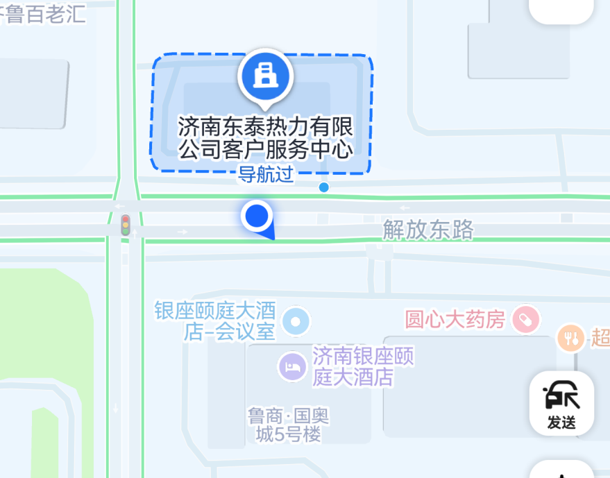
- 【龙洞片区升压站】
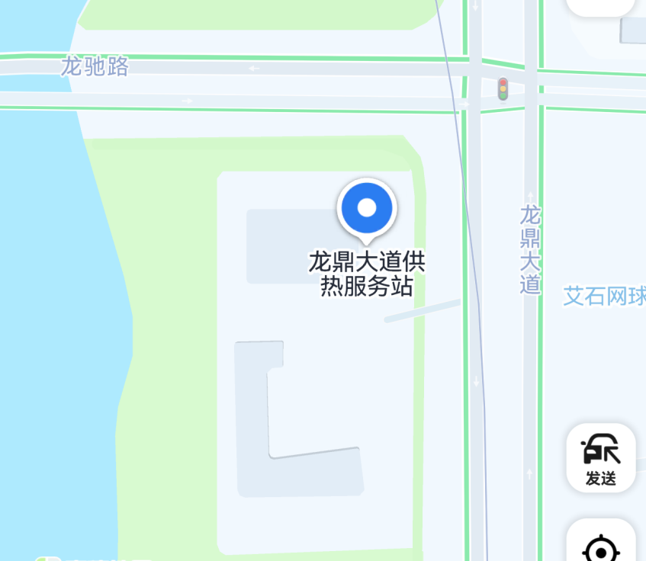

附件三：龙洞片区升压站和解放东路隔压站的不动产权证书

